администрация МУНИЦИПАЛЬНОГО ОБРАЗОВАНИЯ
СОСНОВОБОРСКИЙ ГОРОДСКОЙ ОКРУГ ЛЕНИНГРАДСКОЙ ОБЛАСТИ

постановление

от 23/12/2021 № 2552

О внесении изменений в постановление администрации
Сосновоборского городского округа от 11.01.2021 № 6
«Об утверждении плана выполнения работ
муниципального казенного учреждения «Центр
информационного обеспечения градостроительной деятельности
Сосновоборского городского округа» на 2021 год»

В связи с изменением потребности в муниципальных услугах в области градостроительства и землепользования и на основании отчетных данных муниципального казенного учреждения «Центр информационного обеспечения градостроительной деятельности Сосновоборского городского округа» (далее – МКУ «ЦИОГД») за 2021 год, администрация Сосновоборского городского округа п о с т а н о в л я е т:

1. Внести изменения в постановление администрации Сосновоборского городского округа от 11.01.2021 № 6 «Об утверждении плана выполнения работ муниципального казенного учреждения «Центр информационного обеспечения градостроительной деятельности Сосновоборского городского округа» на 2021год»:
1.1. План выполнения работ МКУ «ЦИОГД» на 2021 год изложить в новой редакции, согласно приложению к настоящему постановлению.

2. Отделу по связям с общественностью (пресс-центр) комитета по общественной безопасности и информации администрации (Бастина Е.А.) разместить настоящее постановление на официальном сайте Сосновоборского городского округа в разделе «Градостроительство и землепользование».

3. Настоящее постановление вступает в силу со дня подписания.

4. Контроль за исполнением постановления возложить на первого заместителя главы администрации Сосновоборского городского округа Лютикова С.Г.

Глава Сосновоборского городского округа М.В. Воронков

Данилян Инесса Валентиновна
8(81369) 6-28-30 ПТ КАГиЗ

СОГЛАСОВАНО:

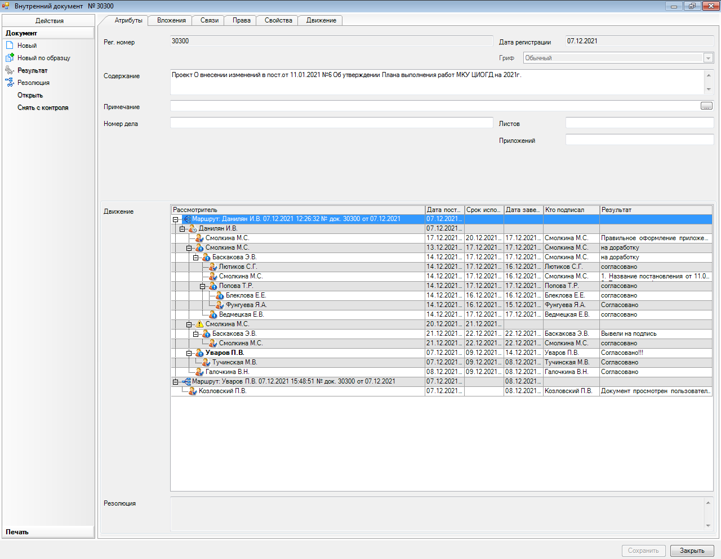

РАССЫЛКА:
Общий отдел, КФ, КАГиЗ
МКУ «ЦИОГД»
_______________________ 2017

ПРИЛОЖЕНИЕ

к постановлению администрации

Сосновоборского городского округа

от 23/12/2021 № 2552

План выполнения работ МКУ «ЦИОГД» на 2021 год

№ п/п | Наименование услуг (работ) | Единицы измерения | Количество
1. | Внесение данных (сведений, документов, материалов) в государственную информационную систему обеспечения градостроительной деятельности (далее-ГИСОГД) | ед. | 2011
2. | Ведение информационных ресурсов и баз данных | ед. | 2285
3. | Предоставление сведений, документов, материалов из ГИСОГД | шт. | 760
4. | Подготовка документов по планировке территории | шт. | 129
5. | Установление на местности границ объектов землеустройства (установка межевых знаков) | шт. | 101
6. | Установление на местности границ объектов землеустройства (без установки межевых знаков, составление акта геодезической разбивки земельного участка) | шт. | 47
7. | Выполнение геодезической съемки земельного участка | га | 8,995
8. | Проверка землеустроительных дел | шт. | 254
9. | Нанесение объектов на дежурный план города | га | 45,05

